La receta Principal

Objetivo :
Llegar a las personas que estén interesadas en aprender una receta fácil y sencilla de alguna comida. Que cualquier persona que no sea experta en la cocina pueda realizar esta receta.
Unir a mas gente a este canal de recetas.

Requisitos:

- Ganas de aprender.
- Seguir los pasos, en modo creativo para también poder innovar.
- Compromiso de continuar las recetas futuras que se publiquen en este canal.
- Suscribirse.

Procedimiento:

Ensalada con salsa especial

INGREDIENTES:
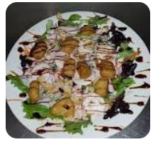
- lechuga variadas
- tomate cherry
- nugets de pollo
- picatostes
- huevo
- crema de modena
- salsa rosa especial

PREPARACIÓN:

En un bol colocas las 5 clases de lechugas, también lo tomatitos cherry en mitades, los nugest de pollo troceados, el huevo cocido en cuatro trozos, a continuación colocas encima la crema rosa especial (yogurt natural con crema de modena de cereza) y unos chorros de crema de módena en tiras y finalmente los picatostes encima.
Intentar que la presentación quede parecida o igual que la foto.
Limpias los bordes para que la presentación no quede marrana y listo.

Conclusión:

En este caso es un plato económico y su elaboración es muy sencillo, lo único es algo explosivo no abuséis con el consumo tan seguido de ello, sobre todo con la gente que nada mal con el colesterol.
Siempre en consejo es comer sana hacer ejercicio y beber mucha agua.

